Армянская ССР – вершина армянской государственности
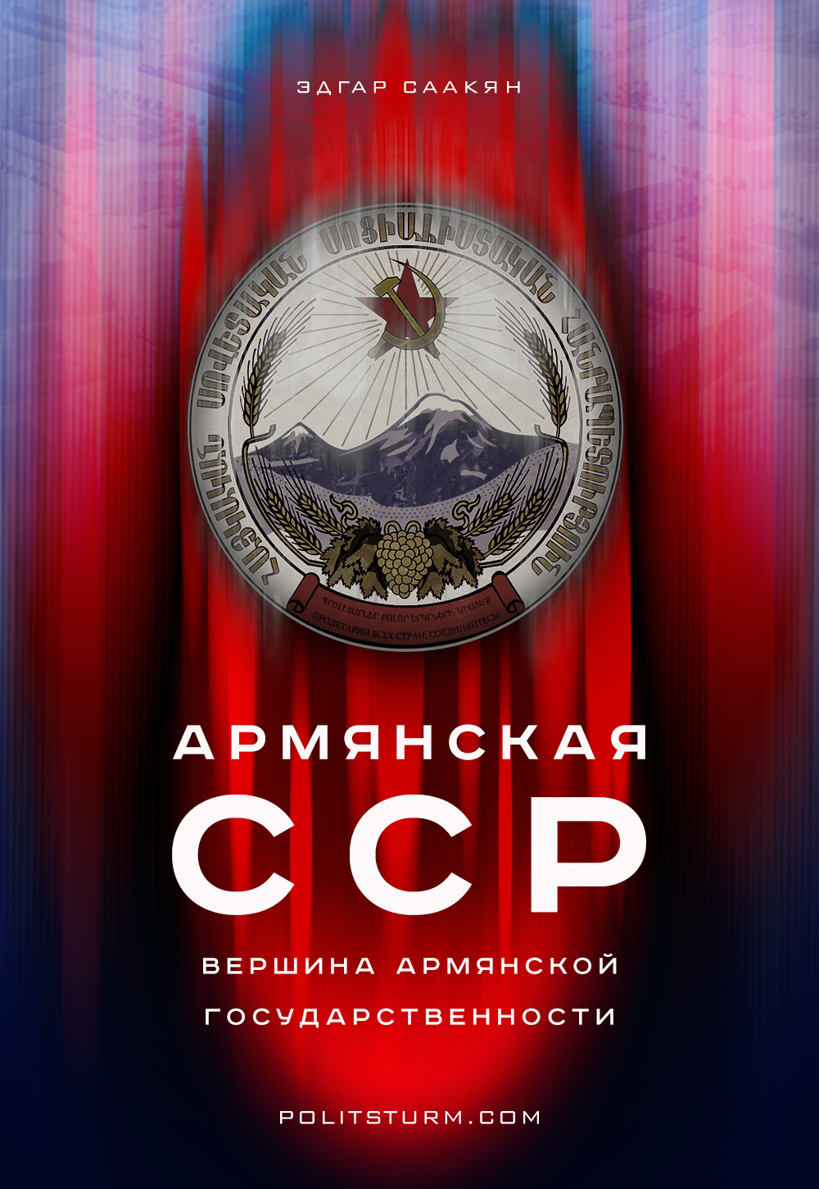

Оригинальная статья
2017-12-14
10 мин. на чтение

Армянский народ на протяжении долгого времени был лишен собственной государственности. Армения, разделенная между Российской и Османской империями, была на грани физического уничтожения. Лишь в 20 веке получилось реализовать давнюю мечту армянского народа по созданию собственного государства. В течении ста лет были образованы три армянских государства: Первая республика, просуществовавшая два с половиной года; Вторая республика (Армянская ССР); Третья республика (существующая по сей день). На государственном уровне празднуют лишь даты образования Первой и Третьей республики. День советизации Армении не имеет никакого статуса. Вторая республика, просуществовавшая 70 лет и ставшая очагом для культурного и демографического возрождения нации, словно предана забвению. И что самое интересное — Третья республика существует благодаря культурной и материально-технической базе, которую оставила после себя Советская Армения. Без достижений Второй республики невозможно представить существование современной Армении.
Многие организации армянской диаспоры отмечают 29 ноября, как «день начала возрождения нации» [1]. Однако, в самой Армении, данному историческому событию пытаются дать негативную оценку. Почему армянский народ не отмечает годовщину начала своего возрождения и чем являлась Армянская ССР для истории нашей страны?
29 ноября 1920 года считается датой образования Советской Армении. В том же году территория Советской Армении была разделена. Александропольский уезд стала частью Турции, а большая часть Лори была занята войсками Грузии. Советизация Армении происходила в катастрофических условиях. От дашнаков Армении досталось тяжкое наследство: деградировало сельское хозяйство, закрылось большинство предприятий, инфляция, голод, беженцы, коррупция. За два с половиной года Дашнакцутюн своей политикой привели страну к катастрофе. За это время республика умудрилась ввязаться в войны со всеми соседями и потерять значительные куски территорий. Итогом их правления стало заключение в декабре 1920 года между дашнакской Республикой Армения и кемалистской Турцией позорного Александропольского договора, согласно которому территория Армении сокращалась до Эриванского и Гокчинского района. Первая республика начала свое существование с заключения с Турцией позорного Батумского договора, а прекратила свое существование с заключением не менее позорного Александропольского договора.
После установления советской власти армянские большевики сразу развернули бурную деятельность по созданию нового государства и налаживанию мирной жизни. 9 декабря 1920 года Ревком Армении принял декрет, по которому армянский язык признавался государственным в республике. Опубликовано письмо с обращением к армянской интеллигенции, проживающей за пределами Армении, в котором содержались призывы вернуться на Родину. Все крупные промышленные предприятия, земли, недра и леса Армении были национализированы. Крестьянство получило более 1.5 га земли. Из Москвы, Петрограда и других городов в Армению были посланы промышленное оборудование, сельскохозяйственные машины, медикаменты, ткани; с Северного Кавказа – хлеб; из Баку – нефтепродукты.
В муках рождалась Советская Армения. В дальнейшем республика стала частью Советского Союза – федерации равноправных республик. Строительство нового общество ожидаемо шло нелегко. Совершено было много ошибок, без которых, впрочем, невозможно обойтись при создании совершенно нового общества. Надо понимать, в каких условиях шла борьба с пережитками старого общества и с какими противоречиями столкнулись коммунисты. Но при всем этом достигнутые результаты сглаживали все ошибки, совершенные в процессе государственного строительства.
Большевики приняли республику в разоренном виде, с преобладанием аграрного сектора в экономике и с низким уровнем грамотности. Армения стала моментально преобразовываться. Уже через 20 лет республику можно было не узнать. Прогресс во всех сферах жизни: промышленность, сельское хозяйство, культура, наука, демография и т.д. Всего лишь каких-то 20 лет. Скажете, что это достаточный срок? Это небольшой срок. С обретения очередной «независимости» прошло 26 лет, а Армения так и не совершила существенного скачка в своем развитии. За эти 26 лет не были решены старые проблемы и появились новые, и это при том, что в 1991 году стартовые позиции республики были лучше, чем у Армянской ССР в 1920 году.
То, что Армянская ССР стала очагом возрождения нации, почти никто не отрицает. Только самые неадекватные утверждают обратное. Даже в современных буржуазных СМИ иногда проскакивает данный факт. Конечно, армянские журналисты и политические деятели пытаются принизить достижения социализма: обязательно добавят от себя, что это достигнуто ценой нечеловеческих жертв. И ничего страшного, что так называемых жертв не было и, что население республики постоянно росло.
Самым главным аргументом противников Советской Армении является то, что в советский период у Армении якобы не было собственного государства. Исходя из данного тезиса, они делают вывод: Третья республика является подлинным национальным государством, пиком развития армянской государственности на данный период времени. По каким критериям определяют степень независимости и верно ли, что у армян во времена СССР не было собственного государства? Обычно выделяют наличие суверенитета и развитой экономики.
Если коротко, то суверенитет – это независимость государства во внешних и верховенство государственной власти во внутренних делах[2]. В 1991 году мы стали субъектом межгосударственных отношений, новой государственной единицей в мире. Обзавелись всеми атрибутами «независимой страны». Как многим до сих пор кажется, с обретением независимости мы сами стали решать судьбу собственной страны. В современном капиталистическом взаимосвязанном мире тяжело определить степень зависимости друг от друга. Мы стали частью глобальной капиталистической экономики с её разделением труда, где идет жесткая конкурентная борьба за рынки сбыта и ресурсы. Так как эта система сложилась давно и там уже определились крупнейшие гегемоны, таким маленьким странам, как Армения, уготована судьба полупериферии капиталистического мира.
Страны полупериферии неизбежно становятся объектом экспансии со стороны иностранного капитала, что и произошло с Арменией. Российский и западный капитал практически присутствует во всех отраслях экономики Армении, стратегически важные отрасли, находятся в руках иностранных компаний: энергетика, железные дороги, телекоммуникационные операторы, банки, страховые компании и т.д.
До недавнего времени единственный монополист в отрасли, ЗАО «Электрические сети Армении», являлось дочерней компанией российской ОАО «Интер РАО ЕЭС», пока с сентября 2015 года 100% акций компании не перешли под контроль Группы «Ташир». Хоть владельцем Группы «Ташир» является Самвел Карапетян, сама компания — российская.
Кроме этого:
ЗАО «Газпром Армения» является 100% дочерним предприятием ПАО «Газпром»;
«Армянские железные дороги», находятся в управлении ЗАО «Южно-Кавказская железная дорога» — 100% дочерняя компания ОАО «РЖД»;
Каджаранский медно-молибденовый комбинат – 60% акций принадлежат германской «Cronimet Mining»;
Агаракский комбинат – 100 % акций принадлежат американской «Comsup Commodities»;
Севано-Разданский каскад ГЭС – собственность ЗАО «Международная энергическая корпорация», 90% акций которой принадлежат российскому ОАО «РусГидро»;
Воротанский каскад ГЭС – собственность компании «Contour Global» (США); оператор водоснабжения Армении «Веолия джур» — дочка французской «Veolia Generale des Eaux».
Вот не полный список иностранных компаний, которые имеют бизнес интересы в Армении. Экономические интересы какой-либо иностранной компании неизбежно рождают потребность в политическом влиянии на руководство страны, так как иностранному капиталу, прежде всего, необходимо защитить свои инвестиции и создать благоприятные условия для получения прибыли.
Владея и управляя стратегическими отраслями экономики, возможно, влиять на руководство и элиту Армении. Из экономической зависимости вытекает политическая. Зависимость проявляется так же в том, что мы вынуждены содержать на собственной территории военную базу, пускай дружественного, но, все таки другого государства. И мы прекрасно видим, что верховенство государственной власти внутри страны и независимость во внешних делах – иллюзия. Это не говоря про проникновение в страну различных некоммерческих организаций, которые влияют на внутренние дела в стране. Противодействовать деятельности нко, армянское государство, не заинтересована, так как на деятельность таких организаций выделяются колоссальные средства, которые направляются для лоббирования. Чиновники буржуазного государства не идиоты, чтобы лишить себя такого источника обогащения. В итоге мы видим, как не популярный в народе закон «о семейном насилии» продвигает Министерство юстиции Армении.
Все страны являются частью глобальной капиталистической экономики: интересы крупного капитала выходят за рамки национальных границ. В глобализирующемся мире формируются наднациональные структуры: Европейский Союз, НАТО, СНГ, Евразийский экономический Союз, ОДКБ и т.д. Членство в данных международных организациях означает передачу части суверенитета по вопросам торговли, таможни, безопасности в ведение наднациональных органов. И перед Арменией стоит выбор: интегрироваться в структуры, созданные западным капиталом, либо в структуры, созданные российским капиталом. Так как влияние российского капитала наиболее сильное, то пока мы отказываемся от части своего суверенитета в пользу российских интеграционных проектов. Однако, в стране есть силы, которые заинтересованы в западной интеграции. Чтобы в дальнейшем не случилось, в любом случае от части суверенитета придется отказаться. Надо понимать, что в дальнейшем глобализация экономики будет только усиливаться. Наднациональные структуры либо развалятся, либо будут развиваться и все больше суверенитета забирать у государств.
Те националистические силы, которые пытаются предложить «третий путь», еще больше прибывают в иллюзиях. Их риторика популистская, они не объективно оценивают возможности и положение страны, все сводят к смене «непатриотических» на патриотических руководителей и к появлению так называемой национально ориентированной элите и т.п. При этом не совсем понятно, каким образом они будут бороться с иностранными монополиями. Они указывают зависимость от российского капитала, но упускают влияние западного капитала, а приход к власти таких популистов будет означать передел сфер влияния в пользу западного капитала.
Государственностью Армянской ССР пренебрегают, в большинстве случаев вовсе отрицают, ссылаясь на то, что Армения была частью другого государства – СССР. Такой подход неправильный. Такие выводы делаются из-за непонимания сути Советского Союза и для каких целей создавался Союз. СССР образовалась, как федерация равноправных социалистических республик, то есть из государств имеющих суверенитет. Такая форма государственного устройства (федерация – прим.ред) предполагает, что государство состоит из частей или субъектов являющимся государственными образованиями, обладающими юридически определенной самостоятельностью в рамках федерации. После объединения в Союз, республики передали часть своего суверенитета в наднациональные органы – Верховный Совет, СНК, ЦК партии. Формировались данные наднациональные органы из числа представителей всех республик входящих в Союз, многие выходцы из республик занимали самые высокие руководящие посты в государстве. В Союзе были воплощены принципы коллективизма: хорошо коллективу (СССР) – хорошо индивиду (республике). СССР создавался не нечто статичное, а предполагалось, что в процессе развития Союз будет расширяться и включать все больше и больше новых социалистических республик. Это было обусловлено тем, что противостоять мировой капиталистической системе возможно только сплотившись в единый кулак. В условиях враждебного капиталистического окружения социалистическим республикам, противостоять мировому империализму по одному – невозможно. Перед первым в мире пролетарским государством стояла сверх задача, которую могла решить только сверх общество.
В объединении государств для ведения общего хозяйства, организации обороны нет ничего необычного. Тоже самое происходит и в современном мире: государства объединяются во всевозможные союзы, ассоциации и конфедерации. Выше наименования таких организаций перечислялись. И такое объединение всегда означает отказ от части суверенитета. Выходит, что Советский Союз далеко опередил свое время и объединение государств в союзы – это естественный процесс развития общества.
По мере своей эволюции наднациональные структуры будут забирать все больше суверенитета и превратятся в федерации и конфедерации. Этот процесс – неизбежен, как и процесс глобализации. Можно с этим соглашаться, можно отрицать, впадать в агонию, как некоторые традиционалисты и националисты, но, таковы законы общественного развития. Европейский Союз изначально возник, как объединение угля и стали в 1951 году, а сегодня ЕС имеет собственную валюту и в перспективе создание поста президента, министра иностранных дел и единой армии – все атрибуты государства. Такой же союз, но уже на территории постсоветского пространства хочет создать российская буржуазия. Перед Арменией стоит выбор: куда интегрироваться, в пользу кого отказываться от своего суверенитета. Лавировать не получится, иностранный капитал уже и так все скупил в стране. Пока сильны позиции российских капиталистов, но если его вытеснит западный капитал, то руководство страны переориентируется на интеграцию с западом. Вот примерно вся суть независимости современных стран, которая существует в воображении националистов.
Отличие Союза, в который входила Армянская ССР от союзов, в которые сейчас стремится Третья республика состоит в том, что первый создан был для большинства общества, для создания комфортных условий его развития. Все современные интеграционные проекты создаются буржуазией наших стран для своего развития и получения прибыли, чтобы легче эксплуатировать свое население. В первую очередь учитывается своя личная выгода. Поэтому мы можем наблюдать, как в современной Армении создаются условия для обогащения одних и эксплуатации других, условия, которые вынуждают людей покинуть страну.
Поэтому Армянская ССР по праву может считаться общенародным государством, так как интересы человека труда, его развитие, ставились выше, а трудящиеся – это большинство. Настоящая независимость – это когда ты не вынужден уезжать в другую страну устраиваться на низкоквалифицированную работу, когда ты востребован у себя в стране, когда результаты твоего труда и богатства страны не отчуждаются кучкой олигархов и иностранными компаниями.
Государство – это классовое понятие, оно служит и управляется представителями правящего буржуазного класса, государственный аппарат находится в их руках. В Армянской ССР буржуазии не было, средства производства в основном были обобществлены и принадлежали всему обществу. Соответственно государственный аппарат был в руках трудящихся и формировался из числа наиболее передовых и талантливых рабочих. Посмотрите на классовую принадлежность всех руководителей Советской Армении, практически все были рабочими и выходцами из низов. Это не единичные случаи, а уже системное явление. Что свидетельствует о наличии социальных лифтов. Представитель рабочего класса во главе государства больше не будет, буржуазия, которое представляет меньшинство в обществе, монополизировала власть. Идет отчуждение большинства общества от государственного аппарата, от результатов своего же труда и т.д. Большинство становится зависимыми от своих олигархов, которые и страну и людей давно продали иностранному капиталу. Вот такая независимость.
Почти никто не отрицает, что у Советской Армении были свои достижения и не только материальные, но и культурные. Достижения стали возможны, потому что социалистическая система создала подходящие условия для развития личности, для раскрытия его потенциала. Поэтому достижения имелись не только в экономике, но в культуре и дело не в трудолюбии и наличия таланта. Сейчас тоже очень много трудолюбивых и талантливых людей, но экономический базис и производственные отношения другие. По этой причине не получилось за 26 лет повторить успехи Советской Армении. Как бы сейчас националисты не пытались советский период выставить, как период гнобления всего национального, но расцвет и возрождение армянской культуры приходится именно на этот период.
Цель нации не в бутафорской независимости, а в подлинной независимости, которая проявляется во всестороннем развитии, и не только самой нации, но и отдельного его представителя. Подлинная независимость – это когда нет капиталистов, которые тебя эксплуатируют. Наши соотечественники под влиянием националистической и буржуазной пропаганды не могут понять, что СССР не был империей, не был он и чисто русским государством. СССР – это проект будущего устройства мира, это общество для людей труда, коллективное государство для всех трудящихся, поэтому СССР в равной мере был государством и русским, и армянским, и украинским и т.д. Это пример того, как общими усилиями, сообща, не подавляя друг друга, возможно, достичь небывалых высот. По этой причине наши националисты так презрительно относятся к истории Советской Армении, их эгоцентрическое восприятие мира не может принять такое мироустройство. Слишком узкое мышление у них и слишком низкий полет мысли.
День образования Второй республики, никогда не будет иметь никакого статуса пока наше общество в руках нашей буржуазии. Этот день будут пытаться забыть, очернить и оболгать. Роль Армянской ССР в нашей истории и ее достижения будут дискредитироваться, и принижаться, а ошибки и недостатки преувеличить многократно. По-другому и быть не может. Для нашей буржуазии Советская Армения, как государство трудящихся, без частной собственности, без возможности эксплуатации и отчуждения чужого труда – страшный сон. Бороться с историей советского периода они будут тем, чем легче всего нами манипулировать – национальными чувствами. Наши олигархи, воры, националисты ненавидят Вторую республику, потому что ее история это пример, того, чего можно достигнуть без капиталистических отношений, без национальной вражды и без возвышения своей нации над другими.
Конечно, никакого рая на земле не было построено. Идеализировать советский период не нужно: недостатков было достаточно, но они были не критичны. Необходимо было преодолевать не разрушением плановой экономики под видом «модернизации социализма» и реставрацией капитализма, а развитием самого социалистического общества и ее усовершенствованием. Советское общество в разные годы было разным, с разными недостатками и преимуществами, еще оставались признаки старого буржуазного общества, признаки, которые не получилось до конца изжить, были свои противоречия. Мы не призываем вернуться назад – это невозможно. Но при всем при этом все познается в сравнении: у Второй республики преимуществ было больше, условия для развития были созданы лучше, народ достиг наилучших результатов в советский период и по этой причине, на данный момент она вершина армянской государственности. Пытаться очернить и игнорировать значение Советской Армении в деле возрождения нашего народа – гнусно. Наша задача — на примере того, что можно жить без банков, без буржуазии и эксплуатации, показать людям альтернативу, а после идти вперед для построения нового социалистического общества.
Источники:
- https://m.facebook.com/story.php?story_fbid=1946958588901869&id=1563313190599746
- Российский энциклопедический словарь / Главный редактор А. М. Прохоров. — М.,: Научное изд-во «Большая Российская энциклопедия», 2000. — С. 1517.

Оригинальная статья

